BURSA ULUDAĞ ÜNİVERSİTESİ

MÜHENDİSLİK FAKÜLTESİ
OTOMOTİV MÜHENDİSLİĞİ BÖLÜMÜ

OTO4003 OTOMOTİV MÜHENDİSLİĞİ LABORATUVARI
DENEY FÖYÜ

LAB. NO: ………..
DENEY ADI : MOTOR KARAKTERİSTİKLERİ DENEYİ

2021
BURSA

1) AMAÇ
Bir motorun belirli gaz kelebeği konumlarında karakteristik büyüklüklerinin hesaplanması ve bu büyüklüklerin devir sayısı ile değişimlerinin grafiksel gösterilmesidir.

2) GİRİŞ
İçten yanmalı benzinli motorlarda güç, içeri alınan havanın artmasıyla artmaktadır. Homojen dolgu modunda çalışmada içeri alınan hava miktarı arttıkça gönderilen yakıt da artacaktır. İçeri alınan havanın miktarı gaz kelebeği ile sağlanmaktadır. Belirli gaz kelebeği konumunda farklı devirlerde ölçümler yapılarak motor karakteristik eğrileri çıkarılmaktadır.

3) TEORİ
MOTOR GÜÇLERİ

Motorlarda iki çeşit güç ölçümü yapılır.

a) İndike Güç (İç Güç)
Silindire girmiş olan karışımın yanması ile meydana gelen ısı enerjisinin, mekanik enerjiye dönüşmesi motorun silindirleri içinde olmaktadır. Bu nedenle; motorun silindirleri içinden veya piston üzerinden alman güce indike güç (iç güç) denir. İndike gücün ölçümü indikatör adı verilen cihazlarla yapılmaktadır. Motorlarda gerçek p-V diyagramına indikatör diyagramı adı verilmektedir. İndikatörler mekanik, optik veya elektrikli tip olabilirler.

Genellikle elektriksel indikatörlerden Piezo-elektrik basınç sensörü (Kuvars Kristali) amplifikatör (yükseltici), krank verici ve ossiloskop veya ossilograf grubu indikatör diyagramı çıkarmak için kullanılmaktadır, Şekil 1’ de kuvars kristali, basınç değişimini; krank verici ise hacim değişimini elektrik gerilimine dönüştürmektedir. Elektrik gerilimleri mekanik titreşimlere göre yüksek frekanslı analog işaretlerdir. Bu gerilimleri dijital hale çeviren konvertör (dönüştürücü) kullanılarak bir küçük tip bilgisayar ve yazıcı yardımıyla p-V diyagramına ait değerlendirmeler programlanabilir.
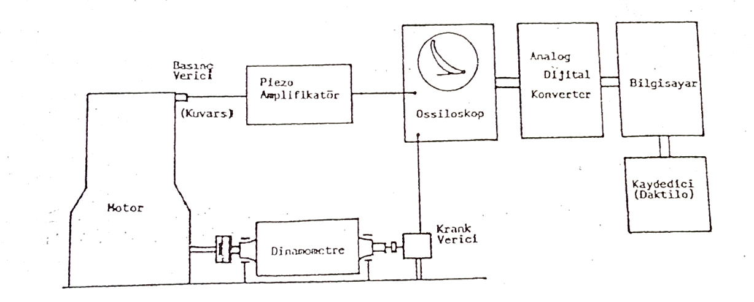
Şekil 1: İndikatör diyagramının analog-dijital değerlendirme sistemi
Şekil 1’ de sunulan sistemdeki ossilografi veya dijital ossiloskoptaki P-V diyagramını kağıt üzerine almak kolayca mümkündür. Böyle bir diyagram Şekil 2’ deki gibidir.
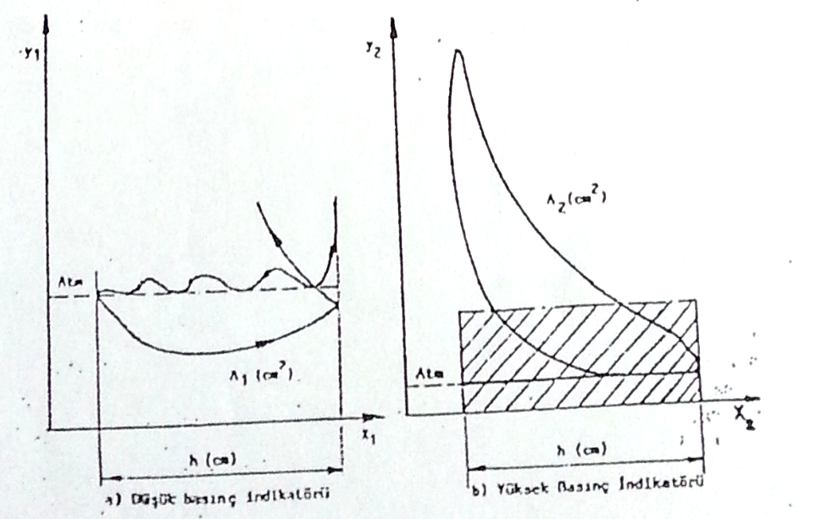
Şekil 2: İndikatör diyagramları
Düşük basınç ve yüksek basınç indikatörlerindeki hacim ölçeği Ö_{x1}, Ö_{x2}, (m³/cm); basınç ölçeklerinin birisi Ö_{y1} , diğeri Ö_{y2} (N/m²/cm) olsun. Çevrim başına net indike iş
W_{i}= ₂Ö_{x2}Ö_{y2}- ₁Ö_{x1}Ö_{y1} (Nm) veya (J)
Böylece indike güç, n_{ç} (çevrim/s) olmak üzere
P_{i}= n_{ç}W_{i}/10³ (kj/s) veya (kW) olur.
İndike gücün %15-30’ u sürtünmeleri yenmek için harcanır. Motorlarda iyi bir yağlama yapılmasına rağmen yine de sürtünme kayıpları ihmal edilemeyecek kadar fazladır. Krank mili muylu ve yataklarında, piston, segman, silindir cidarları, krank mili eksenel gezintisini sınırlayan klavuz yatak yüzeyleri, kam mili yatakları ve iteceklerde meydana gelen sürtünmeler, hayli güç yutar. Sürtünmeye harcanan gücün büyük bir bölümü; segmanlarla silindir cidarları arasındaki sürtünmeyi yenmek için harcanır. Genellikle sürtünme gücünün %75 i segmanlarla silindir cidarları arasındaki sürtünmeler için sarfedilir. İndike güçten, sürtünmeye giden güç çıkarılırsa, geriye efektif (faydalı) güç kalır. Efektif güç, motorun krank mili ucundan ölçülen gerçek gücüdür. Efektif güç P_{e} sembolü ile gösterilirse P_{e}=P_{i}.- P_{m} olur. P_{m}: sürtünmelere harcanan güçtür.
b) Efektif Güç
Efektif güce; faydalı güç, etkin güç veya fren gücü de denilmektedir. Bu güç motorun gerçek gücüdür. Silindirler içinde elde edilen indike güçten; motorun çalışması için gerekli olarak harcanan güçler çıktıktan sonra, motorun volanından veya kasnağından ölçülen güçtür. İndike güçten %25 daha küçüktür.
Güç ölçümünde kullanılan cihazlara genel olarak dinamometre denir. Ancak dinamometreler direkt olarak gücü değil, gücün hesaplanmasına yarayan kuvveti veya momenti ölçerler. Motorun ürettiği efektif gücü veya döndürme momentini, iş veya elektirik enerjisine dönüştürerek yutan iş makinasına fren (brake, bramse) adı verilmektedir.

Efektif gücün bulunmasında kullanılan fren mekanizmaları;
- Prony freni
- Elektirikli dinamometre
- Hidrolik (su) frenleme sistemi
Bunlardan başka taşıtlar üzerindeki motor gücünü doğrudan doğruya ölçebilen şasi dinamometreleri de vardır. Ancak bu cihazlar, gücü tekerleklerden ölçer. Bu nedenle vites kutusu, kardan mili ve diferansiyelde kayıplara uğrayan güç, motor volanından ölçülen güçten daha küçüktür.
a-) Prony Freni ile efektif gücün ölçülmesi
En eski ve en basit güç ölçme cihazıdır. Azami gücü 100 BG’ e kadar ve devir sayısı da 1000 dev/dak’yı geçmeyen motorlara uygulanabilir. Bu sistemde motor volanını saran frenleme şeridinin içinde sürtünme katsayısı yüksek frenleme pabuçları, frenleme miktarını saptayan baskül ve bağlantı kolları vardır. Motor tam gazda ve yüksüz olarak en yüksek devire çıkarılır. Sıkma vidaları yavaş yavaş sıkılarak motor yüklenir. Motorun devri düşmeden çıkabileceği en fazla yük baskülde bulunur.
b-)Elektrikli dinamometre ile efektif gücün ölçülmesi
Elektrik dinamosu ile bir motorun efektif gücünü ölçmek oldukça kolaydır. Gücü ölçülecek motor, kavrama ile jeneratöre bağlanır. Jeneratör motor tarafından döndürüldüğü için bir akım üretecektir. Jeneratörün kutupları arasından ölçülen akım şiddeti ve voltajın çarpımı motorun efektif gücünü verecektir. Ayrıca jeneratör verimi de çarpıma dahil edilir.
c-) Hidrolik (su) frenleme sistemi ile efektif gücün ölçülmesi
Bir su freni sistemi genel hatlarıyla stator, rotor, moment kolu ve terazi gibi elemanlardan müteşekkildir. Rotor, hareketini motordan alan mile yataklanmıştır ve mille birlikte döner. Stator da sabit gövdeye dönme hareketi yapacak şekilde yataklanmıştır. Ancak bu hareket rötardaki gibi sürekli bir devir yapma hareketi olmayıp eksen etrafında bağlı bulunduğu kolla kuvvet aktarabilecek kısmi bir açısal dönme hareketidir.

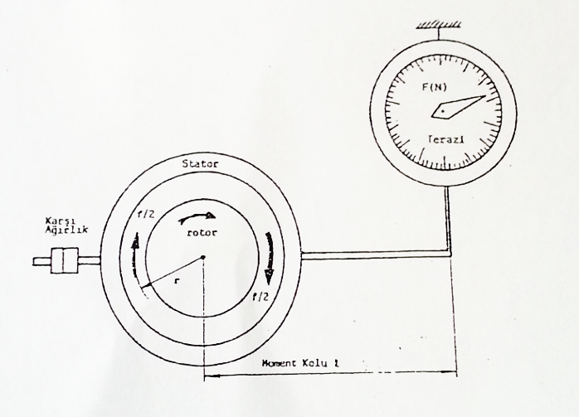
Şekil 3: Rotor-Stator grubunun çalışma prensibi
Şekil 3’te stator-rotor-terazi gurubunun çalışma prensibi verilmiştir. Motorun verdiği M_{d} döndürme momenti önce rotora tesir etmektedir. Rotor ise statora bir devirde 2πr yolu olan bir kuvvet çifti (f/2) ile etkimektedir. Bu, motora karşı bir direnç oluşturmaktadır. Frenin (elektrikli, manyetik, yüzey sürtünmeli gibi) çalışma prensibine göre bir direnç oluşturma ve moment yutma karakteristiği vardır. Bu sayede laboratuvarlarda motorun gücünü ölçmek mümkün olmaktadır.
Statoru döndürmeye çalışan f kuvvet çiftinin hasıl ettiği moment
M_{d}= f.r
Terazi tarafından l mesafede uygulanan F kuvvetiyle dengelenecektir.
M_{d} = f.r = F.l (Nm)
Dolayısıyla rotor bir devir yapınca sürtünme kuvvetlerinin işi
W_{f} =2π.r.f = 2π.F.l (Nm/devir)
Devir sayısı takometre veya strobotak denen devir ölçücü aletler yardımıyla ölçülür. Devir sayısı n (devir/s) olarak alındığında,
P_{e}= W_{f}.n = 2π.F.l.n (Nm/s) veya (W) bulunur.
Güç değeri (kW) olarak bulunmak istenirse
Pe = 2π.F.l.n/l0³ = F.l.n/159,1549 (kW)
Şekil 3: Rotor-Stator grubunun çalışma prensibi
Bu motorun frende bulunan efektif gücüdür. Motorun momenti için yukarıdaki ifadeden
M_{d} = F.l = 159,15.P_{e}/n (Nm)
yazılabilir. Eğer l = 1,59 (m) seçilirse,
P_{e} = F.l.n/l0²
basit formu elde edilir. Tablo 1 de fren terazilerinde kullanılan bazı basitleştirilmiş güç formülleri verilmiştir.
Tablo 1: Güç Formülleri
Birimler | Güç Formülü | Özel Hal
 |  | Moment Kolu l (m) | Formül
P_{e} (KW) n (dev/s) F (N) M_{d} (Nm) | $$Pe=\frac{F.l.n}{159,15}$$ | 1.592 (m) | Pe= F.n/10²
P_{e} (KW) n’ (dev/s) F (N) M_{d} (Nm) | $$Pe=\frac{F.l.n}{9549,3}$$ | 0.955 (m) | Pe= F.n’/10⁴
P_{e} (KW) n’ (dev/s) F (kp) M_{d} (kpm) | $$Pe=\frac{F.l.n}{716,2}$$ | 0.716 (m) | Pe= F.n’/10³

Motorlarda Momentin Oluşması
Moment; millere, dişlilere ve tekerleklere uygulanan ve onların bir eksen etrafında dönmelerini sağlayan döndürme ve burma çabasıdır. Güç ise; motorun iş yapma hızıdır. İş veya güç elde etmek için kesinlikle hareket olması gerekir.
Yanma başlangıcında, piston ÜÖN’da iken, yanan karışımın basıncı ile krank kolu ve biyel ekseni, aynı doğrultuda bulunduğundan moment sıfır olur.
Moment olabilmesi için, kuvvet doğrultusu ile bu kuvvetin uygulandığı piston kolu ekseni arasındaki açı, 180°’den küçük olması gerekir. Yanma sonunda (piston ÜÖN’yı 20°-25° kadar geçince) oluşan maksimum basınç ile piston AÖN’ya doğru itilmektedir.
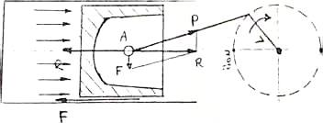
A noktasında; piston, piston pimi vasıtasıyla üzerindeki basıncı piston koluna iletir. Krank mili piston koluna uygulanan bu kuvvet ile dönmeye başlar. Krank mili dirseğine etki eden kuvvet Şekil 4’te görüldüğü gibi, piston kursunun her noktasında aynı değildir.

Şekil 4: Yanma sonunda basıncın oluşturduğu kuvvetlerin dağılımı
Yanma sonunda elde edilen yanma sonu basıncı, pistonu AÖN’ya hareket ettirirken, bu basıncın meydana getirdiği kuvvetin tümü krank mili dirseğine etki etmez. Şekil 4’te görüldüğü gibi toplam kuvvet A noktasında bileşenlerine ayrılır. R kuvveti, pistonun hareket yönünün aksine gitmeye zorlayan eylemsizlik kuvvetinin karşılanmasında, F kuvveti ise piston-segman ve piston-silindir yüzeyleri arasındaki-sürtünmelere harcanır. Yanma sonu oluşan toplam kuvvetten, bu kuvvetler çıkarıldıktan sonra geriye kalan P kuvveti, piston kolu ekseni doğrultusunda krank mili dirseğine etki eder. Bu kuvvet en büyük değere, biyel ekseni ile krank mili dirseğinin ekseni arasındaki açı 90° olduğu zaman ulaşır. Aradaki açı 90°’den büyüdükçe veya küçüldükçe, momenti meydana getiren (P) kuvveti azalır. Moment, ana yatak muylusu ekseni ile biyel muylusu ekseni arasındaki “L” uzaklığı ile “T” kuvvetine bağlıdır.

Benzin motorlarında gaz kelebeğinin, dizel motorlarında pompa krameyerinin konumunun, keza yağ ve soğutucu akışkan sıcaklıklarının sabit tutulduğu deney şartlarında krank mili devrine bağlı olarak güç, moment ve yakıt sarfiyatı değişimlerine motor karakteristikleri veya karakteristik eğrileri denir. Motor karakteristiklerinin belirlenmesi motor deneylerinin esasını teşkil eder ve sadece motorun çıplak olarak ve statik performansının bilinmesini sağlamayıp fakat aynı zamanda motorun taşıt üzerinde gerçek hizmet şartlarındaki performansı hakkında da önemli bilgiler verir. Şekil 5’de bir motora ait karakteristikler görülmektedir.
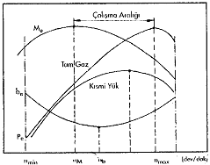
Şekil 5: Bir Motorun Karakteristik Eğrileri
Şekil 5’teki moment eğrisinde; moment, devir sayısı arttışı (n>n_{M} için) ile azalmaktadır. Devir sayısının artışı ile emme zamanı kısalır. Dolayısıyla silindirlere girecek karışım miktarı azalır ve motorun volümetrik (hacimsel) verimi düşer. Düşük devirlerde (n<n_{M}) ise silindirlere daha fazla karışım girer. Emme zamanı daha uzundur ve moment n_{M} devir sayısına kadar artmaktadır. Şekil 5 deki "çalışma aralığında" momentin artan devirle azaldığı, gücün ise arttığı görülmektedir. Motor n_{min} devrin altında çalışırken oluşturduğu moment çok düşüktür. Düşük devirlerde, emme subabının AÖN’dan sonra kapatılması, hacimsel verime olumsuz yönde etkiler. Düşük devirlerde subap bindirmesi anında yanma odasında daha çok egzos gazı kalır. Diğer bir durum ise düşük devirlerde karbüratör boğazından geçen havanın hızının azalması nedeniylee yakıtın hava ile karışması iyi olmaz ve karışım oranı bozulacağından iyi bir yanma gerçekleşmez.
Güç eğrisinde, güç; n_{mak} devir sayısına kadar artmakta daha sonra ise azalmaktadır. Çünkü yukarıda açıklanan nedenlerden dolayı hacimsel verim azalmakta, sürtünmeler ise artmaktadır.
Son yıllarda bir motorun gücünden ziyade momentine önem verilmektedir. Bir taşıtın daha çabuk hızlanıp ilerlemesini sağlayan durum, motordan tekerleklere iletilen, döndürme momentinin büyük oluşudur. Yeni geliştirilen motorların silindir çapları kurslarından büyük olanlarda moment eğrileri eski motorlara göre daha düz olur. Düşük devirlerde, moment daha yüksek olduğu gibi devir yükselince de fazla düşmez. Çünkü silindir çapları ve subaplar daha büyük olduğu için, silindirlere fazla karışım alınarak, hacimsel verim arttırılır. Diğer taraftan kurs boyu kısa olduğu için, piston ve segman sürtünmelerine, harcanan güç daha az olur.
Ortalama Efektif Basınç
Ortalama efektif basınç motorun gerçek çevrimdekine eşdeğer bir P_{e} gücünü vermesi için bir strok boyunca pistona etkimesi gereken sabit basınç olarak tarif edilmiştir.
Motor gücü, bir çevrimdeki W_{e} (Nm/çevrim) işi ve iş yapan devir sayısı n_{ç} (çevrim/s) cinsinden
P_{e} = W_{e}. n_{ç} (W)
dır. V_{H} = Z.V_{h} (m³ ) toplam strok hacmi olmak üzere,
$p_{me}=\frac{W_{e}}{V_{H}}=\frac{P_{e}}{V_{H}n_{ç}i_{}}$ (N/m²)
bulunur. İki zamanlı motorlarda i=l (çevrim/devir), dört zamanlı motorlarda i=l/2 (çevrim/devir) olmaktadır.
Ortalama İndike Basınç
Motorun aynı indikatör diyagramında eşdeğer P_{i} gücünü vermesi için bir strok boyunca pistona etkimesi gereken sabit basınçtır. Başka bir ifadeyle; bu basınç, iş zamanı anında ÜÖN’dan AÖN’ya kadar, piston yüzeyinin her bir cm²’sine aynı değerde etki eden kuvvettir diye tanımlanabilir. Birimi (kg/cm² veya N/m²) dir, Ortalama efektif basınç eşitliklerindeki W_{e} ve P_{e} değerleri yerine sırasıyla W_{i} ve P_{i} değerleri alınarak benzer eşitlikler ortalama indike basınç için de yazılabilir.
Sonuç olarak
P_{i} = W_{i}. n_{ç} (W)
$$p_{mi}=\frac{W_{i}}{V_{H}}=\frac{P_{i}}{V_{H}n_{ç}i} (N/m2)$$
elde edilir.
Efektif Yakıt Sarfiyatı
Laboratuvar şartlarında bir motorun yakıt sarfiyatını şekil 6’daki deney tesisatında hacimsel olarak tespit etmek mümkündür. Belli çalışma şartlarında motorun Δt (s) zaman aralığında tükettiği yakıtın hacmi ΔV (cm³) olsun. Yakıtın yoğunluğu ρ_{y} (g/cm³) ise, özgül yakıt sarfiyatı
$$b_{e}=\frac{3600.ΔV.ρ_{y}}{P_{e}.Δt} (\frac{g}{kWh})$$
olarak bulunur. Motor gücü P_{e}’nin kW olarak alındığı açıktır.
Kütlesel yakıt debisi ṁ_{y} (g/s) cinsinden bu eşitliği
$$b_{e}=\frac{3600.ṁ_{y}}{P_{e}} (\frac{g}{kWh})$$
şeklinde yazabiliriz.
İster hacimsel ister kütlesel ölçüm yapılsın, hata oranını azaltmak için ΔV veya Δm değerlerini mümkün mertebe yüksek tutmak gerekir.
İndike Yakıt Sarfiyatı
Burada da P_{e} hariç b_{e} eşitliğinde esas alınan veriler ve birimler aynen kullanılmakta, sadece P_{e} efektif güç değeri yerine P_{i} indike güç değeri esas alınmaktadır. Dolayısıyla;
$$b_{i}=\frac{3600.ΔV.ρ_{y}}{P_{i}.Δt}=\frac{3600.ṁ_{y}}{P_{i}} (\frac{g}{kWh})$$
yazılabilecektir. Burada ΔV (cm³), ρ_{y} (g/cm³), Δt (s) ve P_{i} (kW) dır.
VERİMLER
Efektif Verim
Motor milinden alman işin verilen toplam enerjiye oranı şeklinde tarif edilen efektif verim (veya genel verim) iş veya güç oranlan şeklinde yazılırsa,
$$η_{e}=\frac{W_{e}}{Q_{T}}=\frac{W_{e}/t}{Q_{T}/t}=\frac{P_{e}}{ṁ_{y}H_{u}}$$
eşitliği ile ifade edilir. b_{e} ifadesinden ṁ_{y} çekilip b_{e} (g/kWh) ve H_{u} (kJ/kg) alındığında,
$$η_{e}=\frac{1}{b_{e}{10}^{-3}/3600H_{u}}=\frac{3,6x{10}^{6}}{b_{e}H_{u}}$$
elde edilir.
İndike Verim
Indikatör diyagramından bulunan işin verilen toplam enerjiye oranı şeklinde tarif edilebilir. İş veya güç oranları cinsinden
$$η_{i}=\frac{W_{i}}{Q}=\frac{W_{i}/t}{Q/t}=\frac{P_{i}}{ṁ_{y}H_{u}}=\frac{3,6x{10}^{6}}{b_{i}H_{u}}$$
eşitlik grubu ile ifade edilmektedir. Burada b_{i} (g/kWh), H_{u} (kJ/kg) dır.
Mekanik Verim
Mekanik verim silindirdeki sürtünme ve pompalama kayıplarını ihtiva eden bir verim olduğuna göre efektif büyüklükler ile indike büyüklükler arasında tarif ediliyor demektir. O zaman mekanik verim
$$η_{m}=\frac{W_{e}}{W_{i}}=\frac{P_{e}}{P_{i}}=\frac{b_{i}}{b_{e}}=\frac{η_{e}}{η_{i}}$$
olarak yazılabilir. O halde η_{m} bilinirse, ölçümleri daha zor olan ve indikatör diyagramı yardımıyla bulunabilen P_{i}, b_{i} ve p_{mi} değerleri, ölçülebilen P_{e}, b_{e} ve hesaplanabilen p_{me} değerlerinden hareketle bulunabilir.
4) DENEY DÜZENEĞİ
a-) Motor
Motor tipi :Renault Clio II K4J-712
Zamanı :4 zamanlı
Yakıt tipi :Benzin + LPG
Silindir sayısı :4 silindir
Silindir çapı :79.5 [mm]
Silindir stroğu :70 [mm]
Toplam strok hacmi :1390 [cc]
Motor maks. gücü :94 [HP] 6000d/d’da
Maks. döndürme momenti :127 [N.m] 3750d/d’da
b-) Elektronik dinamometre ve bilgisayar
c-) Yakıt debisi ölçme sistemi
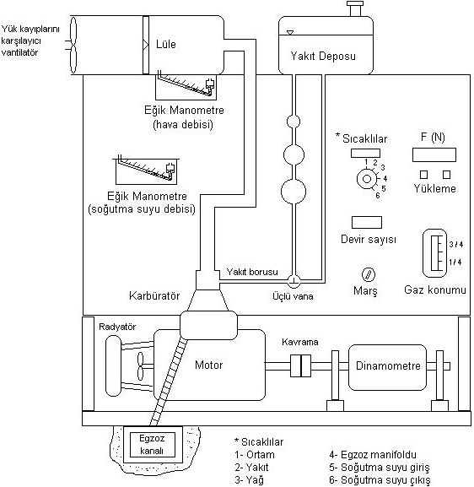
Şekil 6: Deney düzeneğinin şeması
5) DENEYLER
Motor çalıştırılır. Rejime girdikten sonra gaz kelebeği belli bir konum için ayarlanır. Elektronik dinamometrenin fren tertibatı vasıtasıyla yükleme yapılır. Bu durumda frenleme kuvveti, harcanan yakıtın hacmi ve geçen süre ölçülür. Her defasında yükleme miktarı arttırılarak ölçümler tekrarlanır.
Aynı ölçümler değişik gaz kelebeği konumları için tekrar edilir.
ÖLÇÜLECEK BÜYÜKLÜKLER
Değişik gaz kelebeği konumlarında ilk önce boşta daha sonra ise yükleme yapılarak n: motor devri (dev/dak), F: frenleme kuvveti (kg), ΔV_{y}: harcanan yakıtın hacmi (cm³) ve Δt: ΔV_{y} hacmindeki yakıtın yanması için geçen süre (s) değerleri tesbit edilecektir.
HESAPLANACAK BÜYÜKLÜKLER
Motor karakteristiklerinin (M_{d}: döndürme momenti (N.m), P_{e}: efektif güç (kW), b_{e}: efektif yakıt sarfiyatı (gr/kWh) ve p_{me}: ortalama efektif basınç (karakteristik büyüklükler içinde yer alabilir) her bir gaz kelebeği konumunda ölçülen büyüklükler cinsinden hesaplanarak devir sayısı ile değişimleri grafik halinde gösterilecektir. (ρ_{y} =0.730 g/cm³ alınacaktır.) Motorun ölçülen devir aralıklarında, efektif verimi hesaplanacaktır.

6) RAPOR SUNUMU
Rapor formatı
1) Kapak Sayfası
2) Ölçümler
3) Hesaplamalar
4) Grafikler
5) Yorumlar
6) Farklı gaz kelebeği açılarında (%50-%100) oluşacak olan güç, moment, yakıt tüketimi, özgül yakıt tüketimi ve verimdeki değişimleri yorumlayınız.

